**Sorting Algorithms**

1. **Heap Sort:**
   1. Mô tả sơ lược những điều liên quan thuật toán:

* Sử dụng cấu trúc dữ liệu: cây nhị phân.
* Cho mảng sau :

**1 2 3 4 5 6 7 8 9 10**

| **16** | **4** | **10** | **14** | **7** | **9** | **3** | **2** | **8** | **1** |
| --- | --- | --- | --- | --- | --- | --- | --- | --- | --- |

**Note:** Thuật toán được chia thành 2 loại :

* *Min – Heap:* Số nhỏ nhất là Root và tất cả node con phải **lớn** hơn node cha.
* *Max – Heap:* Số lớn nhất là Root và tất cả node con phải **nhỏ** hơn node cha.
* Khi cho chỉ số (index) của 1 node thì ta có thế xác định: *//Cách xác định dưới đây áp dụng cho mảng có chỉ số chạy từ 1*
  + Parent(i) : **return [i /2]** (làm tròn dưới)
  + Left(i) : **return 2i**
  + Right(i) : **return 2i + 1**
    - Từ mảng đã cho và cách xác định chỉ số trên, ta build được 1 cây có cấu trúc như dưới đây:

*Đây là hình ảnh mô tả cho max - heapify*

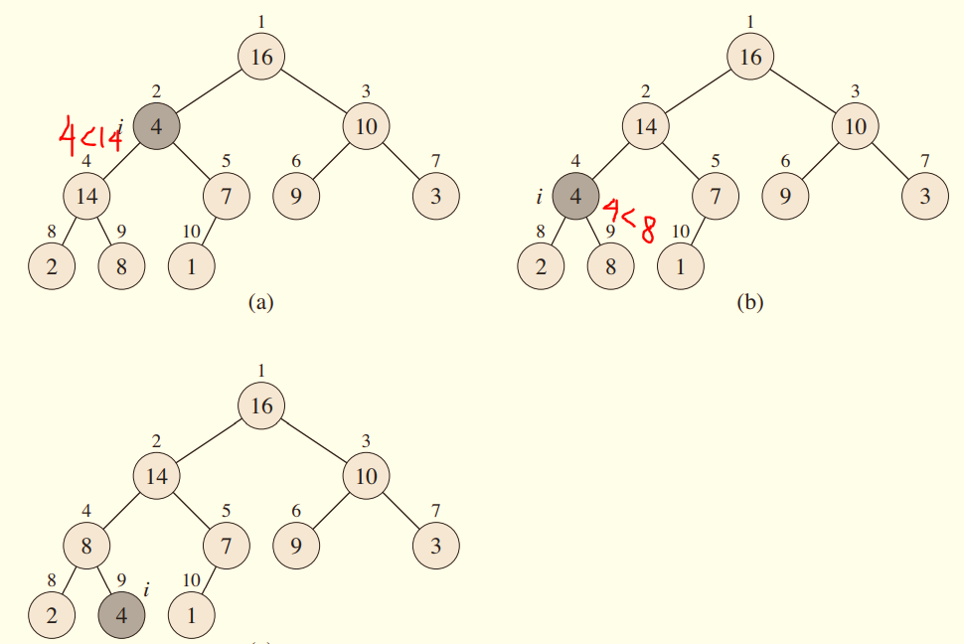

Thao tác Max – Heapify: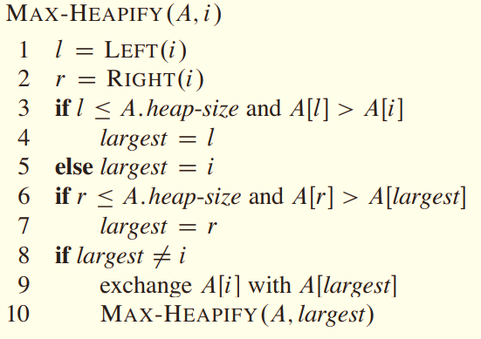

* - Truyền vào 1 mảng A[] với chỉ số i của node cha cần xử lí
* - Tìm chỉ số node con trái phải của i(*dòng 1,2*)
* - Bắt đầu tìm chỉ số của node lớn nhất – largest

*Dòng 3,4,5:* xét xem giá trị node con bên trái có lớn hơn giá trị node I ko. Nếu có, largest = l. Nếu không largest = i.

*Dòng 6,7,8:* tương tự như các bước trên nhưng là đối với node con bên phải

* - Nếu Largest != i thì đổi chỗ hai giá trị A[i] và A[largest] *(để giá trị của node cha luôn lớn hơn hai node con trái và phải)* và gọi đệ quy Max-Heapify (A, largest) để tiếp tục kiểm tra xem các node con mới của nó có thỏa điều kiện Max-heapify ko.

**Cách để build 1 Max-heapify**

* - Chúng ta chỉ cần kiểm tra các node cha đã thỏa mãn điều kiện Max – Heapify chưa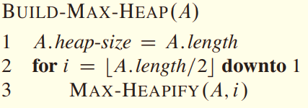
* - Công thức xác định chỉ số của node cha là [A.Length/2] *(làm tròn dưới)*
  + - **THUẬT TOÁN HEAPSORT**

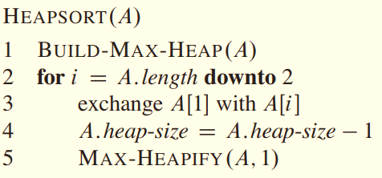

* 1. Độ phức tạp:
* The HEAPSORT procedure takes time O(n lg n)
* Since the call to BUILD-MAX-HEAP takes time O(n)
* And each of the n - 1 calls to MAX-HEAPIFY takes time O(lg n).